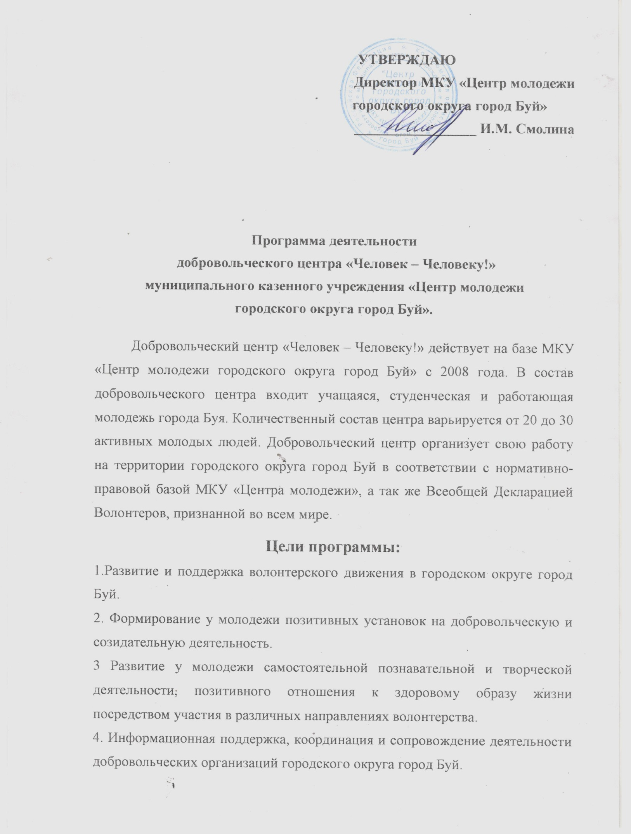

Задачи:
1. Проведение мероприятий, направленных на популяризацию волонтерской деятельности.

2. Системный учет добровольцев и развитие их компетенций, опыта, проектов и практик.

3. Пропаганда позитивных жизненных установок среди молодежи и населения муниципального образования (волонтерство, созидательная деятельность, здоровый образ жизни, активная жизненная позиция, отказ от вредных привычек и девиантного поведения).

4. Поиск, разработка и апробация инновационных форм волонтерской деятельности.

5. Оказание поддержки деятельности волонтерским организациям городского округа город Буй: организационной, административной, методической, посредством предоставления помещений.

6. Внедрение, реализация и популяризация федеральных и региональных программ партнерских организаций, «Регионального центра по поддержке добровольчества».

7. Предоставление отчетности и аналитических материалов «Региональному центру по поддержке добровольчества» о развитии добровольчества в городском округе город Буй.

8. Распространение информации в социальных сетях и СМИ городского округа город Буй о деятельности добровольческого центра и других добровольческих организаций города.
Основные направления работы:
- Образовательная - обучение волонтеров: выявление лидерских качеств у каждого добровольца путем организации тренингов и курсов на командообразование. Индивидуальные беседы с каждым волонтером, входящим в добровольческий центр. Обеспечение методическим материалом. Работа на сайте «Добро.РФ», «Добро.Универститет».
Помощь социально-незащищённым слоям населения: помощь в организации инклюзивных мероприятий в клубе «Молодая семья». Адресная помощь ветеранам на дому. Участие во Всероссийской акции взаимопомощи #МыВместе.
- Вовлечение молодежи в активную общественную и социально-значимую деятельность. Проведение городских волонтерских сборов «Дорогой добра». Участие в работе муниципального ресурсного центра по добровольчеству, проведение в общеобразовательных учреждениях проекта «Добрые уроки», проведение молодежных информационных акций к календарным датам.
- Профилактика девиантного поведения в молодежной среде: проведение информационных акций по пропаганде здорового образа жизни.
- Экологическое воспитание: организация субботников на территории города. Проведение информационных и экологических акций.
- Совершенствование и развитие волонтерской деятельности. Изучение опыта работы муниципальных, региональных, всероссийских и международных волонтерских организаций. Поиск и разработка новых форм и методик работы.

Календарный план работы
Добровольческого центра «Человек – Человеку!» на 2022 год.
№п/п | Наименование мероприятия | Краткое описание | Сроки реализации
1. | Добровольческий центр «Человек – Человеку!» | Еженедельные сборы волонтеров с целью проведения образовательных, развивающих и творческих мероприятий. | Каждую субботу. Весь период
2. | «Рождественский бал» | Новогоднее тематическое мероприятие для актива молодежных общественных объединений города Буя. | Первая декада января
3. | «В здоровом теле – здоровый дух!» | Молодежная информационная акция, посвященная здоровому образу жизни. | Третья декада января
4. | «Ветеран живет рядом!» | Адресное поздравление ветеранов Великой Отечественной войны с Днем Защитников Отечества | Третья декада февраля
5. | «С Праздником, милые мамочки!» | Тематическое мероприятие в клубе «Молодая семья», посвященное Международному Женскому Дню | Первая декада марта
6. | "Благодарные потомки - ветеранам!" | Адресное поздравление женщин-ветеранов Великой Отечественной войны с Международным Женским Днем! | Первая декада марта
7. | «Дорогой Добра» | Городские волонтерские сборы | Вторая декада марта
8. | «Твой выбор – твое будущее!» | Молодежная информационная акция, в рамках недели молодого избирателя | Вторая декада апреля
9. | «Молодежь за чистый город!» | Участие в общегородском субботнике | Третья декада апреля
10. | «Весенняя неделя добра» | Мероприятие в рамках «Весенней Недели Добра». | Третья декада апреля
11. | «Чистый город – Чистая совесть!» | Информационная экологическая акция | Третья декада апреля
12. | «Откажись от курения!» | Информационная акция ко Дню борьбы с курением | Первая декада мая
13. | «Георгиевская ленточка» | Общественная акция по раздаче символических ленточек, посвящённая празднованию Дня Победы в Великой Отечественной войне | Первая декада мая
14. | "Благодарные потомки - ветеранам" | Адресное поздравление ветеранов Великой Отечественной войны с Днем Победы | Первая декада мая
15. | «Этот праздник со слезами на глазах» | Участие в торжественном митинге на Аллее Победы в честь праздника Великой Победы | Первая декада мая
16. | «С Днем Победы!» | Проведение тематических мероприятий и интерактивных площадок на праздновании Дня Победы в ВОв | Первая декада мая
17. | СТОП ВИЧ/СПИД | Участие во всероссийской информационной акции | 2 декада мая
18. | «С Днем России!» | Информационная акция, посвященная празднованию Дня России | 12 июня
19. | «Лето на 5+» | Работа игровых площадок в пришкольных лагерях | Весь июнь
20. | «С Днем Молодежи!!!» | Организация и проведение игровых и тематических площадок в рамках празднования Дня молодежи | Третья декада июня
21. | «Безопасное лето»; «Лето на 5+»; «Играй город» | Организация и проведение игровых площадок и информационных акций во дворах многоквартирных домов города в период летних каникул | Весь июль
22. | «Подари Февроньку» | Информационная акция ко Дню семьи, любви и верности. | 08 июля
23. | Образовательный молодежный палаточный форум «БАМ» | Организация и проведение игровых и образовательных площадок. Помощь в организации работы форума. | 2 декада июля
24. | Премия «МыВместе» | Участие во Всероссийском конкурсе добровольческих проектов | 2 декада июля
25. | «Триколору Российскому слава!» | Информационно-поздравительная акция ко Дню Российского флага | 22 августа
26. | «Безопасное лето»; «Играй город» | Организация и проведение игровых площадок во дворах многоквартирных домов | Весь август
27. | «День солидарности в борьбе с терроризмом» | Мероприятие, проводимое в память о жертвах террористических актов | 1 декада сентября
28. | Единый день голосования | Помощь волонтеров маломобильным гражданам в Единый день голосования | 2 декада сентября
29. | «Дорогой Добра» | Городские волонтерские сборы | 2 декада октября
30. | «Пусть осень жизни будет золотой» | Адресное поздравление ветеранов Великой Отечественной войны с «Днем пожилого человека» | 1 октября
31. | «Воздушная таверна» | Экологическая акция. Заполнение кормушек для птиц | ноябрь - апрель
32. | «С Днем народного единства!» | Информационная акция | 4 ноября
33. | «Для милых мам» | Встреча в клубе «Молодая семья», посвященная Дню матери | 3 декада ноября
34. | «Семейный калейдоскоп» | Праздничное мероприятие в клубе «Молодая семья» | 2 декада декабря
35. | «Твори добро!» | Новогодняя благотворительная акция для детей с ОВЗ, детей, находящихся под опекой и попечительством, и для детей, находящихся в праздничные дни на лечении в детском отделении ЦРБ | 3 декада декабря
36. | Открытие городского Новогоднего сезона | Участие в праздничных мероприятиях, помощь в организации | 3 декада декабря

